|  |  |  |  |
| --- | --- | --- | --- |
| **СОВЕТ ДЕПУТАТОВ**  **МУНИЦИПАЛЬНОГО ОКРУГА ГОЛЬЯНОВО**  107589, г. Москва, ул. Красноярская, д.5/36 E-mail:vmo.golyanovo@mail.ru  Тел.: (495)122-23-60 сайт: www.golyanovo.org  **от 11.12.2024 №11/3**    **РЕШЕНИЕ**  **О внесении изменений в решение Совета депутатов муниципального округа Гольяново от 18.09.2024 №8/6 «О согласовании установки ограждающих устройств на придомовой территории многоквартирного дома по адресу: г. Москва, Чусовская ул., д.7»** | | |  |
|  |  | |

В соответствии с пунктом 5 части 2 статьи 1 Закона города Москвы от 11 июля 2012 года № 39 «О наделении органов местного самоуправления муниципальных округов в города Москве отдельными полномочиями города Москвы», постановлением Правительства Москвы от 02.07.2013 года № 428-ПП «О Порядке установки ограждений на придомовых территориях в городе Москве», рассмотрев обращение уполномоченного лица и решение общего собрания собственников помещений в многоквартирном доме об установке ограждающих устройств на придомовой территории в многоквартирном доме по адресу: г. Москва, Чусовская ул., д.7(вх. №604 от 05.12.2024), Совет депутатов муниципального округа Гольяново решил:

1. Внести в решение Совета депутатов муниципального округа Гольяново от 18.09.2024 №8/6 «О согласовании установки ограждающих устройств на придомовой территории многоквартирного дома по адресу: г. Москва, Чусовская ул., д.7», следующие изменения:

1.1. Пункт 1 изложить в следующей редакции:

«1. Согласовать установку ограждающих устройств (двух шлагбаумов) на придомовой территории многоквартирного дома по адресу: г.Москва, Чусовская ул., д.7, согласно прилагаемому проекту (приложение).».

1.2. Изложить приложение к решению в новой редакции согласно приложению к настоящему решению.

2. Рекомендовать собственникам помещений многоквартирного дома №7 по улице Чусовская обеспечить соблюдение требований по обеспечению круглосуточного и беспрепятственного проезда на придомовую территорию пожарной техники, транспортных средств правоохранительных органов, скорой медицинской помощи, служб Министерства Российской Федерации по делам гражданской обороны, чрезвычайным ситуациям и ликвидации последствий стихийных бедствий, организаций газового хозяйства и коммунальных служб.

3. Направить копию настоящего решения в Департамент территориальных органов исполнительной власти города Москвы, в управу района Гольяново города Москвы и лицу, уполномоченному на представление интересов собственников помещений в многоквартирном доме по вопросам, связанным с установкой ограждающих устройств и их демонтажем.

4. Опубликовать настоящее решение в бюллетене «Московский муниципальный вестник», сетевом издании «Московский муниципальный вестник» и разместить на официальном сайте муниципального округа Гольяново <http://golyanovo.org>.

5. Контроль за выполнением настоящего решения возложить на главу муниципального округа Гольяново Четверткова Т.М.

**Глава муниципального**

**округа Гольяново Т.М. Четвертков**

Приложение

к решению Совета депутатов муниципального округа Гольяново

от «11» декабря 2024 года № 11/3

**Проект размещения ограждающих устройств**

**на придомовой территории многоквартирного дома**

**по адресу: г. Москва, Чусовская ул., д.7**

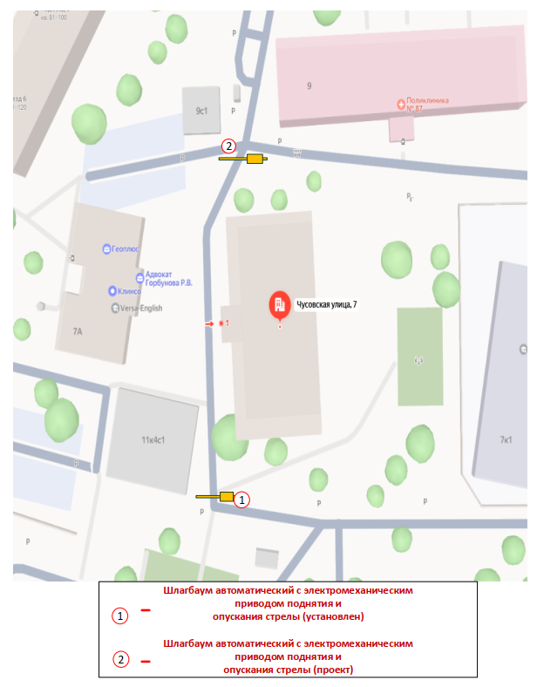

**Шлагбаум автоматический с электромеханическим приводом поднятия и опускания стрелы:**

* Длина стрелы шлагбаума – 4 метра;
* Высота стрелы шлагбаума – 90 мм;
* Высота стрелы шлагбаума с демпфирующей накладкой – 105,3 мм;
* Ширина стрелы шлагбаума – 25 мм;
* Высота стойки шлагбаума – 1015 мм;
* Длина стойки шлагбаума – 270 мм;
* Ширина стойки шлагбаума – 140 мм;
* Высота установки стрелы шлагбаума – 837,5 мм.